Knutsel een indianenketting

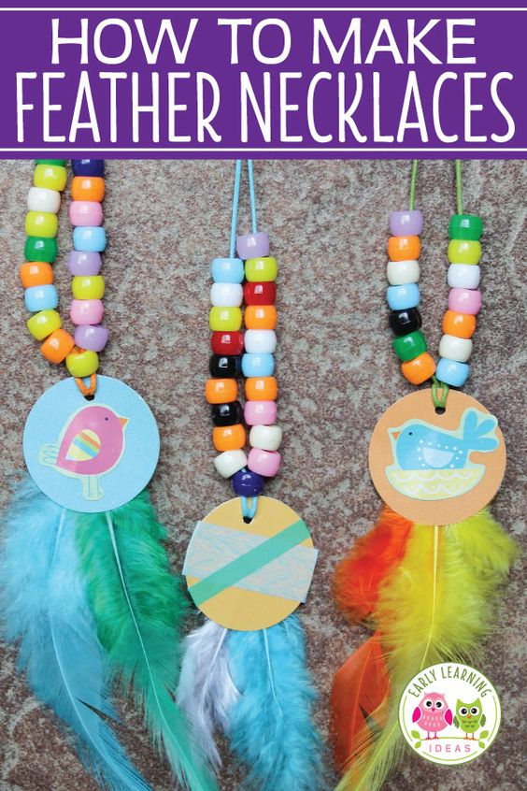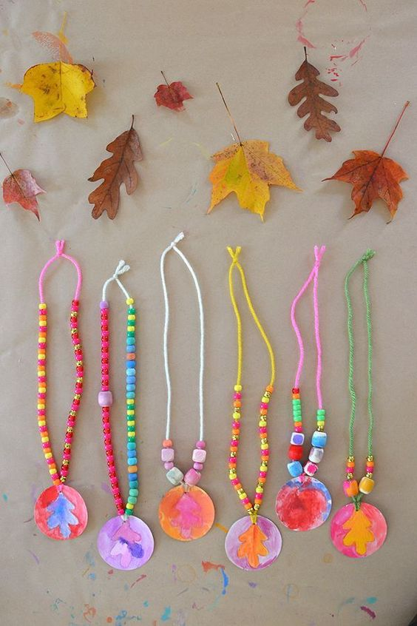Stap 1: Maak een embleem uit een rondje.

Maak deze als eerste vast aan de ketting vooraleer je gaat rijgen met parels

Stap 2: Rijg parels aan de ketting.

Wanneer je geen parels hebt kan je nog altijd pasta schilderen en deze achteraf rijgen.